Діагностувальна робота з математики №5 (01.02)
учня/учениці 3 класу
___________________________________________________________

1. Виконай завдання.
1.1. Підкресли кількість усього десятків у кожному числі.
163, 380, 597, 630, 842, 906.
1.2. Утвори і запиши числа, які мають:
4 сот.8 дес.1 од.= 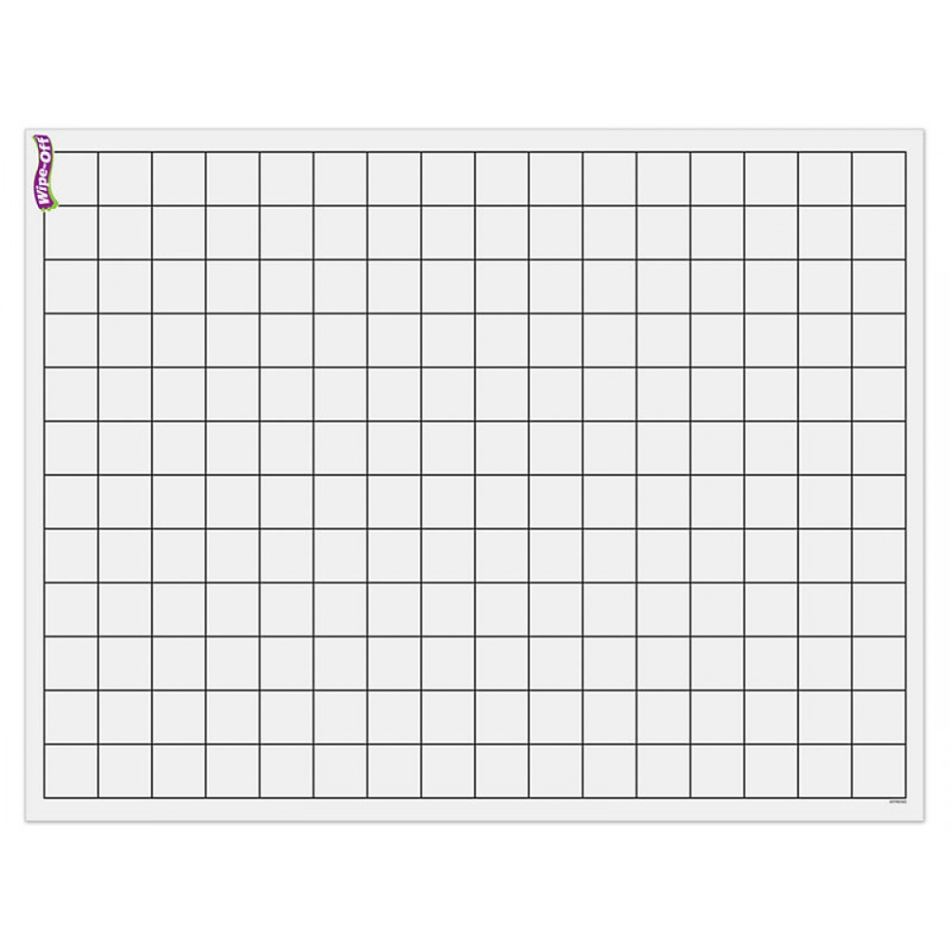 8 сот.6 дес.5 од.= 5 сот.4 од.=
1.3. Порівняй числа (постав знаки >, < або =).
147 526 908 930
1.4. Запиши числа у вигляді суми розрядних доданків.
631= 702 =
2. Виконай завдання. Обчисли вирази.
510 + 180 = 100 – 7 • 9 =
480 – 230 = 72 : 8 • 10 =
390 + 240 = 46 : 46 + 1 • 98 =
620 – 450 = (160 – 80) + (90 + 40) =
710 + 190 = (360 – 280) + (720 – 530) =
800 – 570 = (400 – 60) – 9 • 6 + 26 =

3. Розв’яжи рівняння.

3. 1. 65 + х = 83
х =
х =
=
=
Відповідь: х =

3. 2. 56 : х = 8
х =
х =
=
Відповідь: х =

4. Прочитай задачу і виконай завдання.
На учительському столі було 7 зошитів у клітинку й у 4 рази більше зошитів у лінію.
На скільки більше зошитів у лінію, ніж у клітинку?

4.1. Запиши короткий запис задачі.

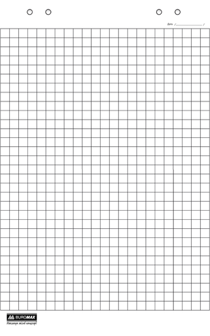

4. 2. Запиши розв’язок з поясненням і відповіддю.
Розв’язання:
Відповідь:

2)
1)

4. 3. Зміни запитання до задачі так, щоб друга дія була додавання.

5. Виконай завдання.

5. 1. Які відрізки є радіусом, а який відрізок - діаметром кола? Запиши.

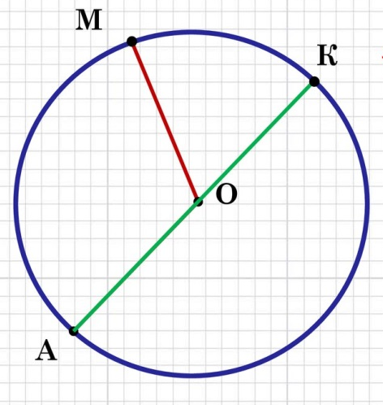 Радіуси – ________________________________ .
Діаметр –________________________________ .
5. 2. Ширина прямокутника ABCD 3 см, а довжина у 2 рази більша.
Знайди периметр прямокутника.
Розв’язання:
Відповідь:

2)
1)
5. 3. Побудуй прямокутник. Познач вершини кутів буквами.

6. Виконай завдання.

6.1. Запиши назви величин, якими можна виміряти:
бензин - , відстань між селами - , крупу - , ціну - .

6. 2. Порівняй величини (постав знаки >, < або =).
3 км 200 м 320 кг 4 ц 2 грн 190 коп.

6. 3. Зроби перетворення.
84 см = дм м 1км = м 721 коп. = грн коп.

6. 4. Обчисли значення виразів з іменованими числами.
430 ц + 170 ц = _____ 1 км – 680 м = ____
1ц – 56 кг = _____
________________________________________________________________________________________________________________________________________________________________________________________________________________________________________________________________________________________________________________________________________________________________________________________________________________

